In no event can the DGT vouch for whether the fluency of the target language is of publication quality.

CLIL dersi için günlük yaşam algoritması

Tahmini süre: 1 saat
Yaş düzeyi: İlkokul öğrencileri
Öğrenme hedefleri, beceri ve yetkinlikler

Öğrenciler:
- Büyük etkinlikleri daha küçük olaylar dizinine ayırabilecekler
- Sıralı olayları mantıksal düzenlerine göre düzenleyecekler
Bir tohum ekecek algoritmayı oluşturmak için çiftler / küçük gruplar halinde çalışacaklar ve problem çözme, hesaplamalı düşünme ve yumuşak becerilerini geliştirecekler.
Etkinlikler ve roller
Öğrenciler tohum ekme eylemlerini yeniden düzenlemek zorunda kalacaklar.
- Isınma (15 dk)
- Kelime Hazinesi
- Günlük Olarak Ne Yapıyoruz
- Ana Etkinlik (20 dk)
- Gerçek Hayat Algoritmaları: Tohum Ekme - Çalışma Sayfası
- Kapanış (10 dk)
- Hızlı Sohbet: Ne öğrendik?
- Değerlendirme (15 dk)
- Gerçek Hayat Algoritmaları: Bir Tohum Ekme - Değerlendirme

Öğretmen bir rehber, kolaylaştırıcı olacak, öğrenciler bireysel olarak sonra da çiftler halinde ya da küçük gruplar halinde çalışacaklar.

Nelere ihtiyacımız var?
Çalışma sayfası, kağıt, makas, tutkal
Öğrenme alanı
Bu aktivite sınıf içinde / dışında geliştirilebilir.
Etkinlik tanımı
Öğrenciler bilimsel kelime bilgisine aşina olmaya çalışacaklar. Çalışma sayfalarını kesecekler, faydasız kartları atıp tohum ekme eylemlerini yeniden sıralayacaklar.

Isınma (15 dk) Kelime hazinesi
Isınma oturumu sırasında öğretmen kelime hazinesine odaklanır ve bunları öğrencilerle (tohum, ekim, toprak, su, güneş, saksı vb.) tartışır.

Günlük olarak yaptıklarımız hakkında düşünelim ...
- Günlük eylemler hakkında konuşun (örneğin, dişlerimizi fırçalamak yıkamak veya ayakkabılarımızı bağlamak için ne yaparız?)
- Gündelik şeyler için algoritmalar (adım adım dişlerinizi fırçalama eylemlerini açıklayın)

Ana etkinlik (20 dk)

Bu aşamada, öğrenciler algoritmalarını oluşturmak için Gerçek Hayat Algoritmaları ile çalışacaklar: Bir Tohum Ekme - Çalışma Sayfası (https://code.org/curriculum/course1/6/Activity6-RealLifeAlgorithms.pdf).

Ders İpucu
Bu etkinlikte tohum ekmek için bir algoritma oluşturacağız. Talimatlar:
- Gerçek Hayat Algoritmalarından tohum ekme adımlarını kesin: Bir Tohum Ekme - Çalışma Sayfası. Yararsız kartları atın.
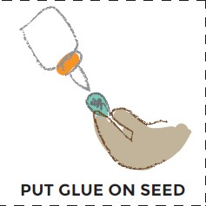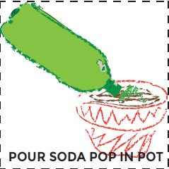
- Toplam dokuz seçenek arasından doğru olan altı adımı seçmek için birlikte çalışın.
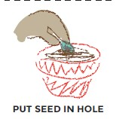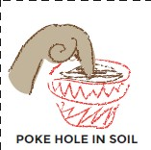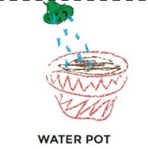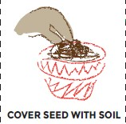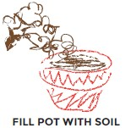
- Doğru olan altı adımı sırayla ayrı bir kağıda yapıştırın.
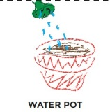
- Tamamlanmış algoritmayı başka bir kişi veya gruba verin ve tohum ekmek için kullanmalarına izin verin.
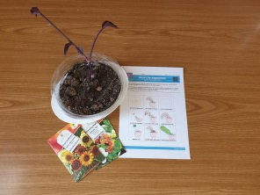

Kapanış (10 dk)

Neler öğrendik? Düşünelim...
- Tohumlarınızı ekmek için sınıf arkadaşlarınızın algoritmalarını kaçınız takip ettiniz?
- Daha kolay veya daha zor olabilir miydi?
- Bu etkinlik hakkında en sevdiğin bölüm neydi?

Değerlendirme (15 dk)
Öğrenciler etkinliği tamamlar ve çalışmalarını bir rakete yerleştirirler. Bu bir örnektir http://padlet.com/stefaniaaltieri73/1jueehqci2vg

Bahçemize bir tohum ekeceğiz ve algoritmanın çalıştığından emin olacağız!
Yazarın adı: Stefania Altieri

